**Введение**

Синтез системы управления погоном большого диаметра на основе линейной математической модели электрического двигателя постоянного тока.

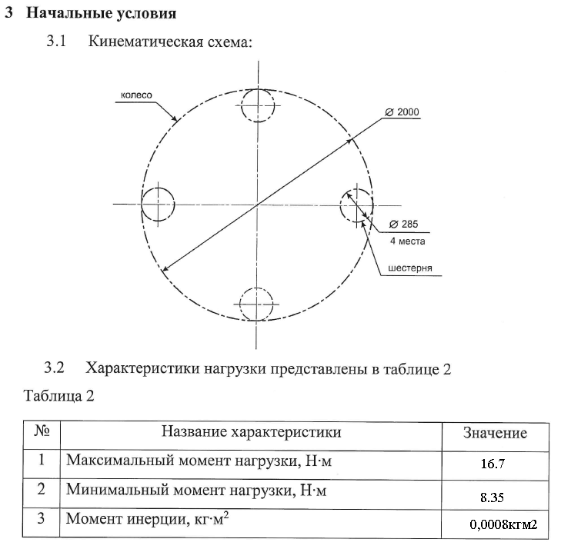

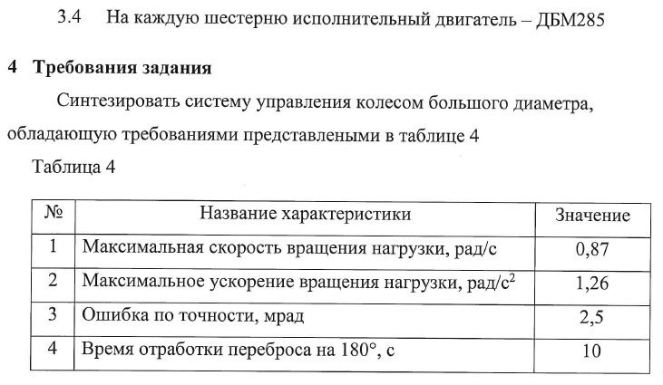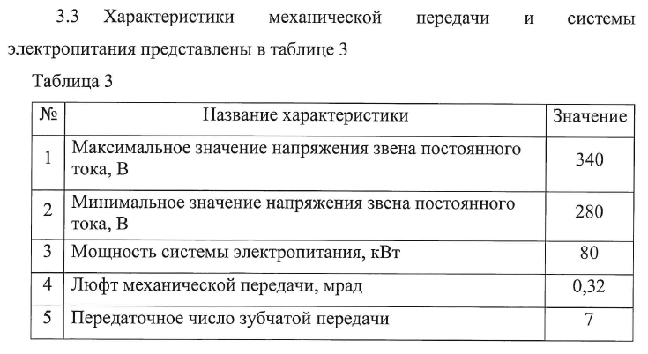

1. **Энергетический анализ и выбор двигателя** 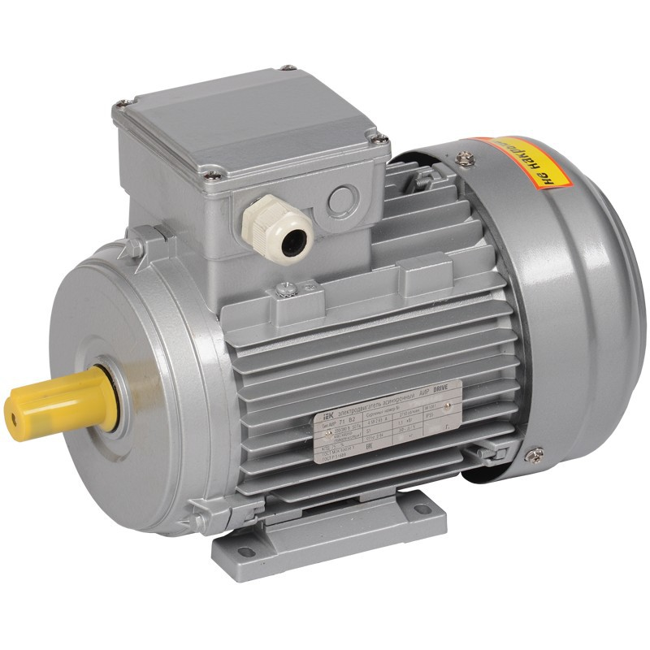

# Электродвигатель АИР71B2 (1.1кВт) 3000 об/мин

https://tech-privod.com/img/misc/201901111256091.jpg?ver=154720056914**Электрические параметры**  
Номинальная мощность – 1100Вт  
Фактические обороты выходного вала – 2800 об/мин (при IE1) , - 2830 об/мин (при IE2);  
КПД – 79.5% (при IE1), 79.6% (при IE2);  
Номинальный ток – 2.6А (при 380В);  
Пусковой ток – 15.6 А;  
Номинальный крутящий момент – 2,8Nm (при IE1), 2,95Nm (при IE2);  
Пусковой момент - 8.35Nm;  
Максимальный момент – 8.35Nm;  
Момент инерции – 0,0008кгм2;  
Масса – 11 кг;

1. **Математическая модель двигателя во вращающейся системе координат**

Система уравнений примет вид:

(4.1)

Для создания модели, из системы уравнений (4.1) выражаются токи и потокосцепления и система уравнений примет вид:

(4.2)

Номинальный фазный ток статора:

А.(4.3)

Базисное значение сопротивления:

Ом.(4.4)

Угловая частота тока:

 с-1. (4.5)

Реактивное сопротивление рассеяния статора в относительных единицах:

Х1*=.(4.6)

Коэффициент, связывающий параметры двигателя в Т и Г-образной схемах замещения:

.(4.7)

Реактивное сопротивление рассеяния фазы статора:

Ом.(4.8)

Активное сопротивление фазы статора:

Ом.(4.9)

Индуктивность рассеяния фазы статора:

Гн.(4.10)

Реактивное сопротивление рассеяния фазы ротора:

Ом.(4.11)

Активное сопротивление фазы ротора:

Ом.(4.12)

Индуктивность рассеяния фазы ротора:

Гн.(4.13)

Реактивное сопротивление взаимоиндукции:

Ом.(4.14)

Индуктивность взаимоиндукции:

Гн.(4.15)

Полная индуктивность фазы статора:

Гн.(4.16)

Полная индуктивность фазы ротора:

Гн.(4.17)

Суммарные потери мощности в двигатели:

Вт.(4.18)

Основные потери в обмотке статора:

Вт.(4.19)

Намагничивающий ток:

А.(4.20)

Потери в стали статора:

Вт,(4.21)

где  выбирается из диапазона 0.08-0.2.

Основные потери в обмотке ротора:

Вт.(4.22)

Суммарные потери в стали и механические:

Вт.(4.23)

Механические потери:

Вт.(4.24)

Скорость идеального холостого хода двигателя:

 с-1.(4.25)

Номинальная скорость вращения двигателя:

 с-1.(4.26)

Коэффициент трения:

 Нּмּс.(4.27)

Коэффициенты системы уравнений обобщённой двигателя:

Ом,(4.28)

Гн,(4.29)

с, (4.30)

с, (4.31)

.(4.32)

Параметры блоков модели обобщённой двигателя:

 Сим, (4.33)

 с-1, (4.34)

 Ом, (4.35)

, (4.36)

 (кг•м2)-1. (4.37)

1. **Эквивалентная модель двигателя постоянного тока**

Структурная схема двигателя постоянного тока независимого возбуждения представлена на рис. 2:



**Рис.2.Структурная схема двигателя постоянного тока**

Определим структурную схему двигателя постоянного тока:

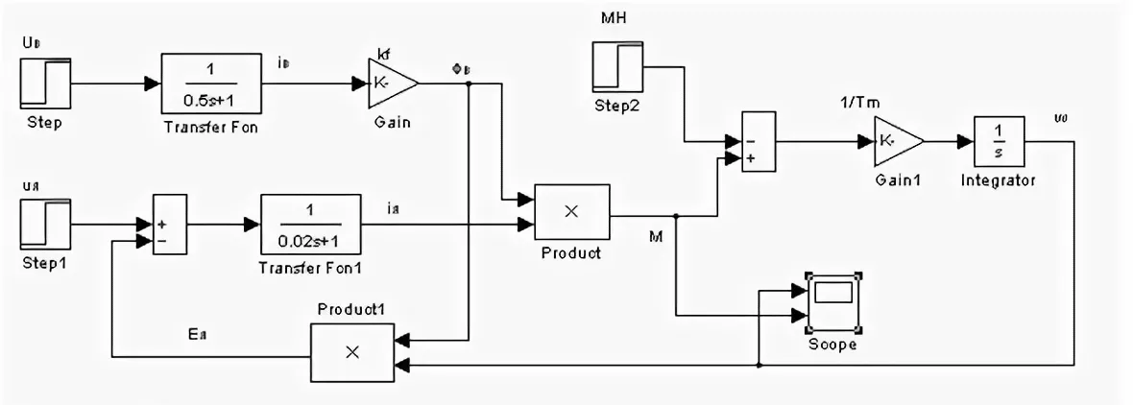**Рис. 3. Структурная схема двигателя постоянного тока с числовыми значениями**

Зная передаточные функции отдельных элементов, необходимо составить структурную схему всей системы в целом, собрать её в Matlab и определить параметры регуляторов при помощи пакета NonlinearControlDesign (NCD).

Виртуальная лабораторная установка для определения параметров регуляторов показана на рис. 4.

Данная схема содержит:

1. Пропорционально–интегральный регулятор (ПИ-регулятор), отображаемый параллельно соединенными пропорциональным звеном с коэффициентом пропорциональности kp и интегрирующим звеном с коэффициентом ki;
2. Широтно–импульсный регулятор (PWR);
3. Двигатель постоянного тока, включающий в себя блоки W, kf, Jsum и контур обратной связи с блоком kf1;
4. Контур обратной связи и звено сравнения Sum;
5. Источник входного сигнала в виде единичного скачка (Step);
6. NCD-блок типа NCD Output, подключенный к выходу системы.

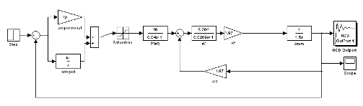

**Рис. 4. Модель системы для определения параметров ПИ-регулятора**

На схеме введены следующие обозначения:

1. ЗС – задатчик скорости;
2. ЗМ – задатчик момента нагрузки;
3. Р – регулятор;
4. ШИП – широтно-импульсный преобразователь;
5. ДПТ – двигатель постоянного тока.

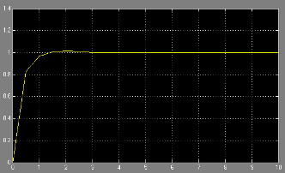

**Рис. 6. Реакция системы управления на единичный ступенчатый сигнал**

На рис. 7 представлена полная структурная схема системы управления двигателем постоянного тока независимого возбуждения.

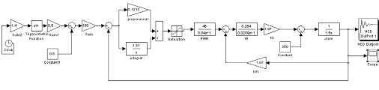

**Рис. 7. Структурная схема системы управления двигателем постоянного тока независимого возбуждения**

Данная схема содержит:

1. Пропорционально–интегральный регулятор (ПИ-регулятор), отображаемый параллельно соединенными пропорциональным звеном с коэффициентом пропорциональности kp = 0.1213 и интегрирующим звеном с коэффициентом ki = 1.31.
2. Нелинейный блок ограничения Saturation.
3. Широтно–импульсный регулятор (PWR).
4. Двигатель постоянного тока, включающий в себя блоки W, kf, Jsum и контур обратной связи с блоком kf1.
5. Контур обратной связи и звено сравнения Sum.
6. Блок элементов, реализующий изменение скорости вращения двигателя постоянного тока, который является входным сигналом системы, по следующему закону .
7. Источник момента нагрузки Mn задается константой, так как не должен меняться во время работы схемы.

Работа модели системы управления по структурной схеме представлена на рис. 8 – 10:

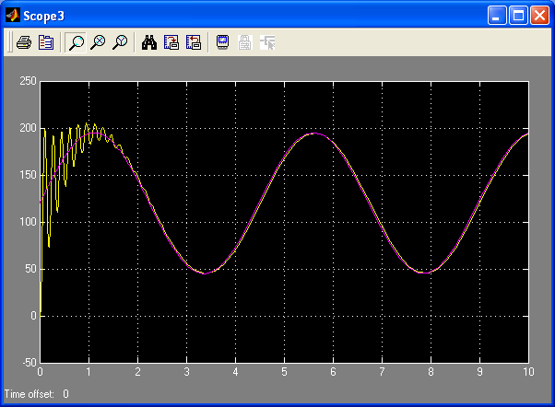

Рис. 8. Временная зависимость заданной и текущей скорости вращения w(t).

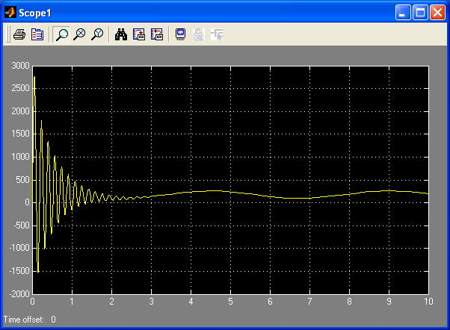

Рис. 9. Временная зависимость Ia(t).

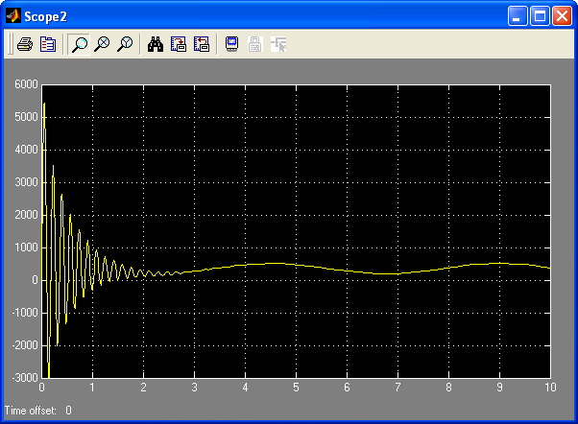

Рис. 10. Временная зависимость Мдв(t)

После исследования схемы по полученным графикам, можно сказать, что система автоматического управления соответствует всем заданным требованиям: максимальное перерегулирование менее 5%, время переходного процесса составляет 2,8 секунды, что не превышает заданных 3 секунд. Моделирование данной системы автоматического управления при помощи её структурной схемы дает нам представление лишь об идеальной работе нашей автоматизированной системы без каких-либо погрешностей, которые могут проявляться при ее реальной работе. Поэтому для более полного представления о работе нашей системы соберем модель её электрической схемы.

В соответствии со структурной схемой системы управления (рис. 1) сигнал с выхода регулятора должен поступать на ШИП, который включает в себя: источник постоянного напряжения, силовой полупроводниковый ключ (Mosfet транзистор), обратный диод и схему управления силовым ключом. Для управления силовым транзистором необходимо получить последовательность импульсов регулируемой длительности. Для этого сигнал управления, сформированный регулятором, должен сравниваться с сигналом генератора пилообразного напряжения.

Силовое напряжение, сформированное ШИП, должно поступать на якорную обмотку двигателя постоянного тока независимого возбуждения.

Так как необходимо обеспечить изменение скорости вращения двигателя постоянного тока по следующему закону , то в схему необходимо добавить блоки, которые будут рассчитывать данную функцию.

Виртуальная лабораторная установка электрической схемы системы управления показана на рис. 11:

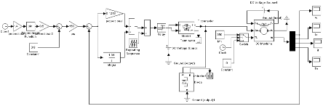

**Рис. 11. Электрическая схема системы управления двигателем постоянного тока**

Результат работы электрической модели нашей системы автоматического управления двигателем постоянного тока независимого возбуждения показан на рис.12 – 14. Момент нагрузки двигателя постоянен и не изменяется во время работы схемы.

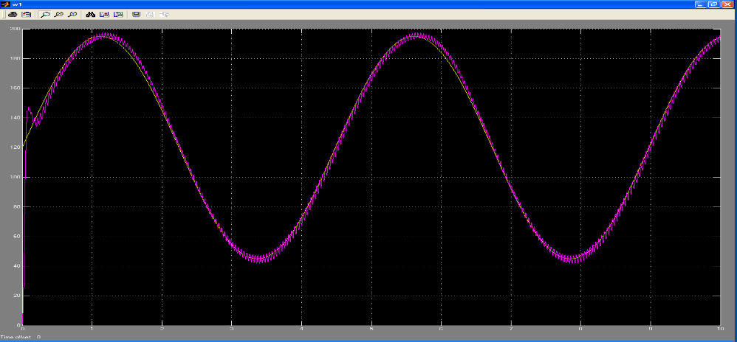

**Рис.12.Временная зависимость заданной и текущей скорости вращения w(t)**

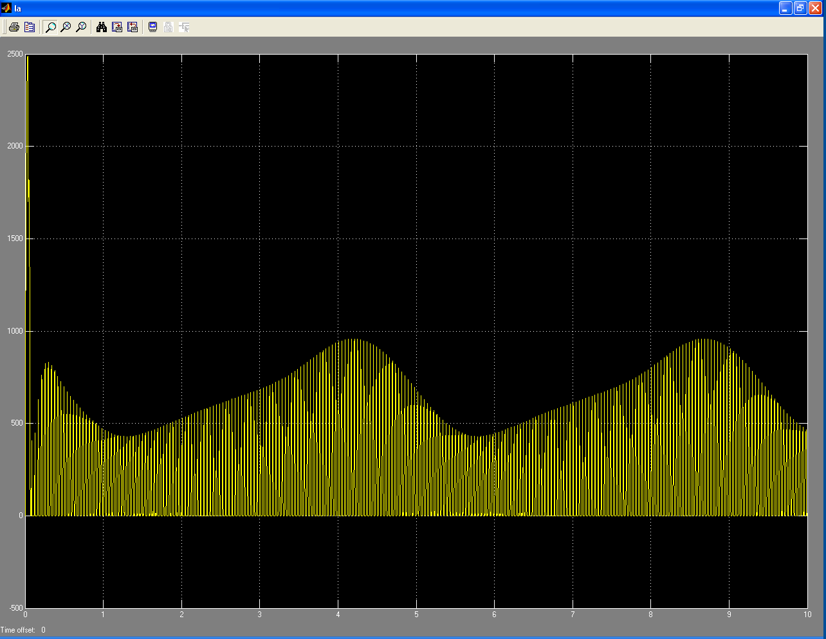

Рис. 13. Временная зависимость Ia(t)

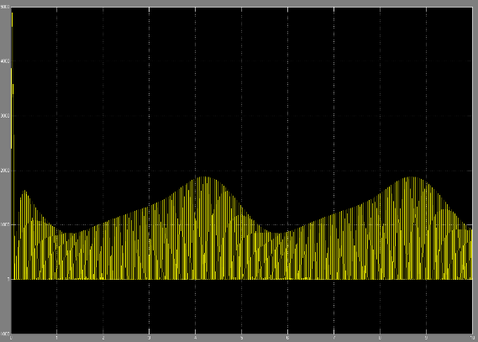

**Рис. 14. Временная зависимость Мдв(t)**

После исследования электрической схемы по полученным графикам, можно сказать, что она соответствует заданным требованиям. Электрическая схема обеспечивает изменение скорости вращения двигателя постоянного тока по закону при постоянном моменте нагрузки на валу двигателя . В отличие от структурной схемы, где характеристики выглядят идеально, в электрической схеме наблюдается небольшое колебание сигналов относительно заданных значений. Это может быть связано с возможными погрешностями электрических элементов схемы.

При регулировании скорости желательно сохранять перегрузочную способность, для этого необходимо одновременно и пропорционально изменять частоту и ЭДС обмотки статора или питающее напряжение U1 , так как оно мало отличается от ЭДС. Этот способ позволяет обеспечить широкий диапазон плавного и экономичного регулирования скорости. Механические характеристики при этом способе регулирования скорости представлены на рис.15.

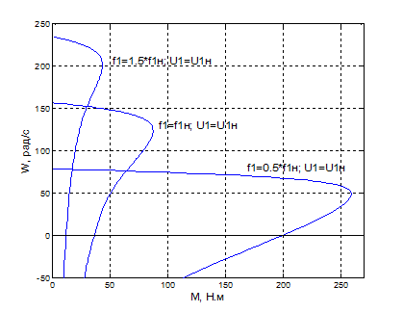

**Рис.15. Механические характеристики при различных частотах и неизменном напряжении**

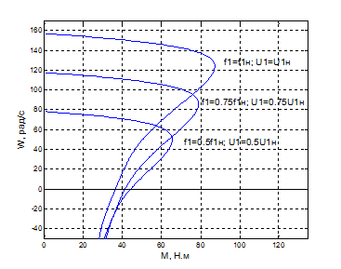

**Рис.16. Механические характеристики при пропорциональном изменении частоты и напряжения**

Обобщённая асинхронная машина содержит трёхфазную обмотку на роторе и статоре. Обмотки подключены к симметричным источникам напряжения. Математическое описание такой двигателя базируется на известных законах.

Уравнения равновесия ЭДС на обмотках статора и ротора базируется на втором законе Кирхгофа.

Для статора: Для ротора:

(3.1)

В уравнениях (3.1) фигурируют мгновенные напряжения, токи и потокосцепления статора и ротора, а также активные сопротивления обмоток. Обычно обмотки выполняются симметричными, к поэтому *RА=RВ=RС=Rs*- активное сопротивление статорной обмотки, *Rа=Rb=Rс=RR -* активное сопротивление роторной обмотки.

Вторым используемым законом является закон Ампера, который связывает потокосцепления обмоток с токами, протекающими по обмоткам:

Для статора:

 (3.2 а)

Для ротора:

 (3.2 б)

Удивительно симметричные уравнения для определения потокосцеплений показывают, что потокосцепление каждой обмотки зависит от токов во всех обмотках; эти зависимости проявляются через взаимоиндукцию. В уравнениях (3.2)*LАА, LBB,LCC,Laa, Lbb,Lcc,* являются собственными индуктивностями соответствующих обмоток, все остальные - взаимоиндуктивностями между соответствующими обмотками.

Третьим законом, лежащим в основе анализа, является второй закон Ньютона - закон равновесия моментов на валу двигателя:

 (3.3)

где *J* (кгм2) - момент инерции на валу двигателя, учитывающий инерционность как самой двигателя, так и приведенной к валу инерционности рабочего механизма и редуктора, - угловая скорость вала двигателя, (Нм) - момент рабочего механизма, приведенный к валу, в общем случае он может быть функцией скорости и угла поворота, .

Наконец, четвертым и последним законом, лежащим в основе анализа двигателя, является закон, сформулированный Ленцем, как правило левой руки. Этот закон связывает векторные величины момента, потокосцепления и тока:

.(3.4)

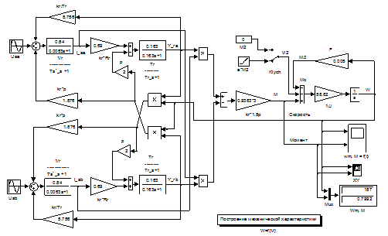

**Рис.17.Структурная схема обобщённой модели двигателя во вращающейся системе координат**

Блоки Usα и Usβ (рис.20) являются генераторами гармонических сигналов, Usα – косинусоиды, Usβ – синусоиды. Они имитируют работу источников напряжения.

По системе уравнений (4.2) собирается схема модели обобщённой машины в неподвижной системе координат (рис. 18) с рассчитанными параметрами. На входы модели подаются напряжения, сдвинутые по фазе на 90 электрических градусов:



где - амплитудное значение номинального фазного напряжения.

При номинальном питающем напряжении реализуется прямой пуск АД

**Рис.18.Структурная схема модели**

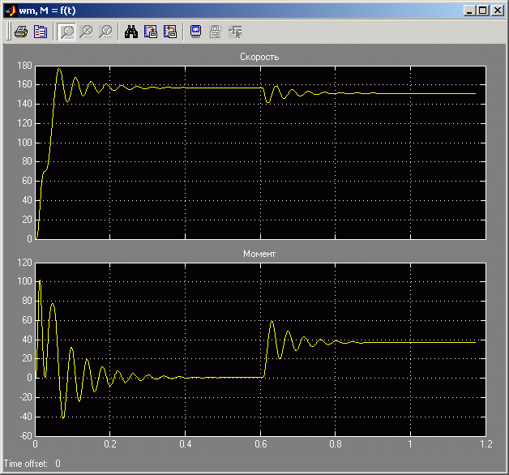

Рис.19. Переходный процесс скорости и момента функции времени при пуске на холостом ходу

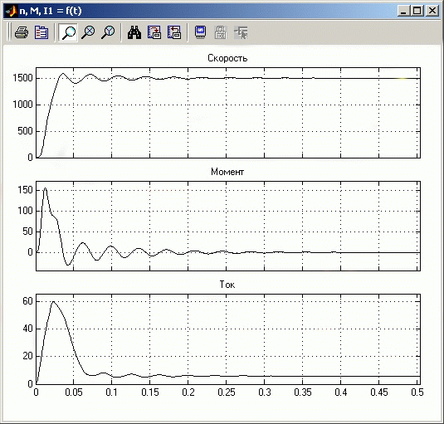

**Рис. 20. Переходные процессы скорости, момента, тока статора во времени при пуске двигателя без нагрузки с параметрами короткого замыкания**

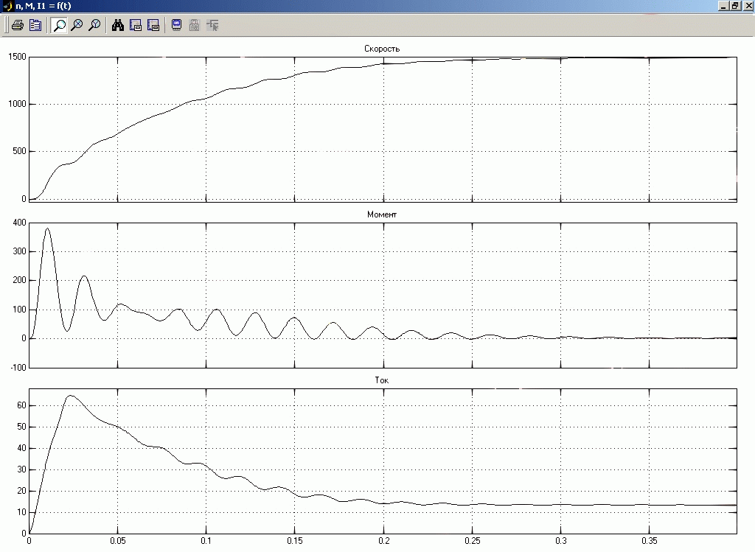

**Рис. 21. Переходные процессы скорости, момента и тока статора при пуске без нагрузки с пусковым сопротивлением**

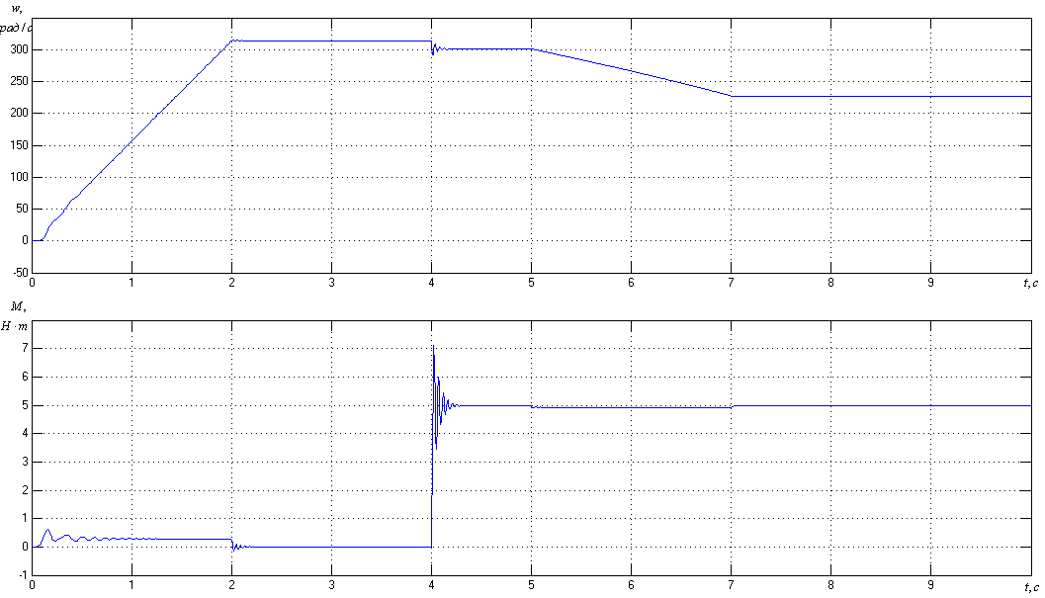

**Рис. 22. Кривые скорости и момента в функции времени**

**Отработка эквивалентного синуса по заданным параметрам скорости и ускорения.**

Статическую нагрузку на валу двигателя моделирует блок Mс. Импульсный регулятор выполнен на основе биполярного транзистора с изолированным затвором IGBT. Модель содержит обобщенную систему управления CONTROL SYSTEM. На вход данного блока поступают сигналы задания скорости или скольжения UZ и обратных связей (ОС): по скорости вращения двигателя Uw, по выпрямленному току ротора Uot и по выпрямленному напряжению ротора Uon. Выбор типа ОС зависит от конкретной конфигурации замкнутой системы и поставленной задачи исследования. Визуализация переходных процессов различных координат исследуемого асинхронного электропривода осуществляется с помощью ряда соответствующих средств системы MATLAB.

**Исследование САР в среде Simulink**

Построение графика переходного процесса (без корректирующего звена)



Проведём обратное преобразование Лапласа:



Полученное дифференциальное уравнение решаем с помощью MatLab Simulink:



Рисунок 23. Схема системы

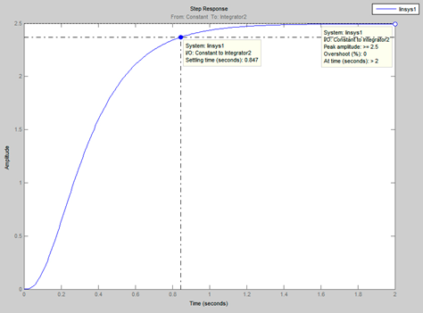

Рисунок 24. График переходного процесса

**Построение графика переходного процесса (с корректирующим звеном)**



Проведём обратное преобразование Лапласа:



Полученное дифференциальное уравнение решаем с помощью MatLab Simulink:



Рисунок 25. Схема системы

График переходного процесса

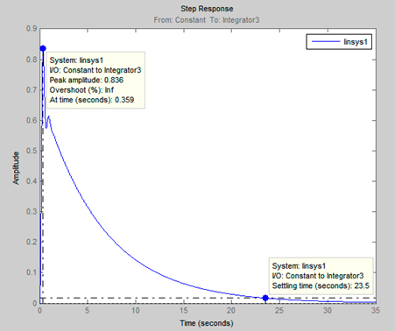

Рисунок 26. График переходного процесса

1. **Синтез системы управления приводом**

**Проверка расчетов с помощью моделирования системы в среде MATLAB Simulink**

Структурная схема САР в среде Simulink (без корректирующего звена)



Рисунок 27. Схема системы

График переходного процесса

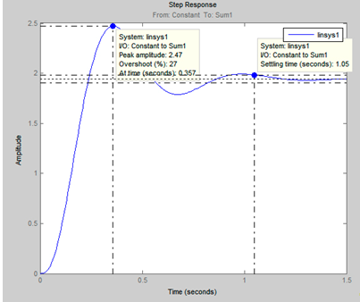

Рисунок 28. График переходного процесса

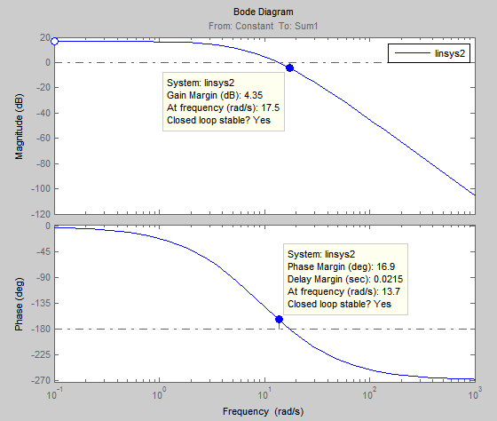

Рисунок 29. ЛАХ и ЛФХ системы

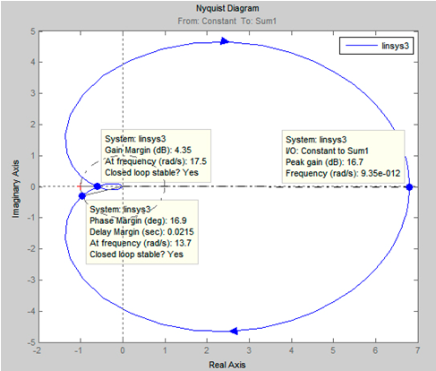

Рисунок 30. АФЧХ системы

**Структурная схема САР в среде Simulink (с корректирующим звеном)**



Рисунок 31. Схема системы

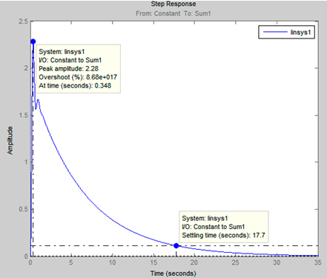

**Рисунок 32. График переходного процесса**

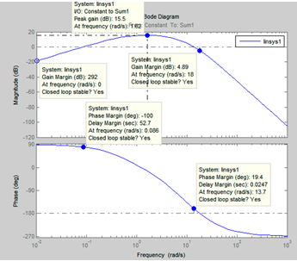

**Рисунок 33. ЛАХ и ЛФХ системы**

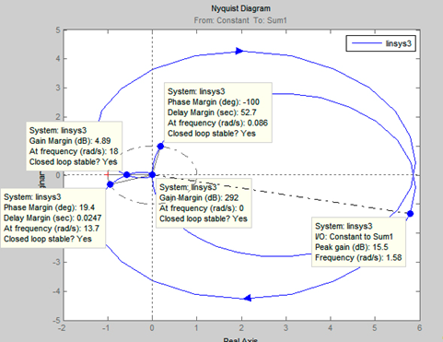

**Рисунок 34. АФЧХ системы**

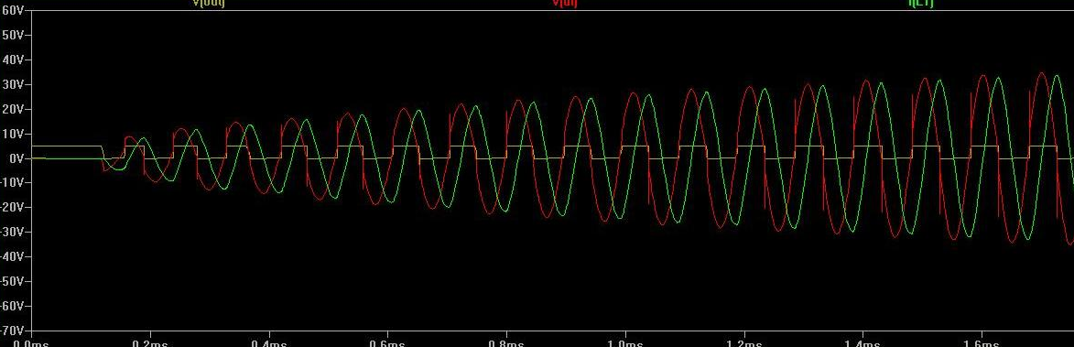

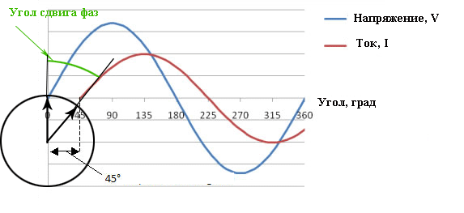

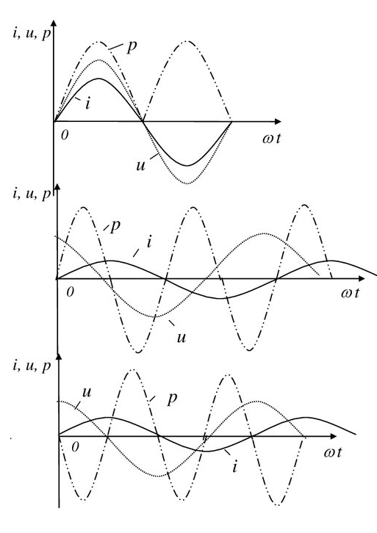

**Заключение**

Введение корректирующего звена увеличило запасы устойчивости по амплитуде и по фазе, уменьшило величину перерегулирования. С введением корректирующего звена САУ стала более устойчивой. В работе анализ режимов работы в постоянном и асинхронном режимах, показана эффективность системы автоматического управления приводом при колебаниях мощностей, токов, напряжений. Переходный процесс на таких режимах достигает области устойчивости и определяет плавные режимы работы двигателя на протяжении всего периода эксплуатации.

**Список использованной литературы**

1. Бесекерский В. А., Попов Е. П. Теория систем автоматического регулирования, издание третье, исправленное.-М.: Наука, 1975.-768с.:ил.

2. Усольцев А.А. Частотное управление асинхронными двигателями: Учебное пособие.-СПб: СПбГУ ИТМО, 2016. – 94 с.

3. Герман-Галкин С.Г. Компьютерное моделирование полупроводниковых систем в MATLAB 6.0: Учебное пособие.-СПб.: Корона принт, 2011.- 320с.: ил.

4. Черных И.В. SIMULINK: среда создания инженерных приложений.-М.: ДИАЛОГ-МИФИ, 2015.-496 с.

5. Марченко Н.М., Ханнанов А.М. Моделирование двигателя постоянного тока независимого возбуждения в приложении Simulink пакета MATLAB: методические указания к лабораторной работе № 5.-Владивосток: издательство ДВГТУ, 2019.-19 с.

6.Черных И.В. Моделирование электротехнических устройств в MATLAB, SimPowerSystems и Simulink. - М.: ДМК Пресс; СПб.: Питер, 2018. - 288 с.: ил.

7. Виноградов А.Б. Векторное управление электроприводами переменного тока / ГОУВПО «Ивановский государственный энергетический университет имени В.И. Ленина»: Иваново, 2018.-298 с.: ил.